TRƯỜNG ĐẠI HỌC CÔNG NGHỆ THÔNG TIN &

TRUYỀN THÔNG VIỆT HÀN

**Khoa Khoa Học Máy Tính**



BÁO CÁO MÔN HỌC

**Website Quản Lý Đề Tài Nghiên Cứu**

**Khoa Học**

Sinh viên thực hiện: Thái Văn Đàn

Lê Thanh Trung

Lớp: 19I2

Giảng viên hướng dẫn: TS. Lê Thị Thu Nga

TRƯỜNG ĐẠI HỌC CÔNG NGHỆ THÔNG TIN &

TRUYỀN THÔNG VIỆT HÀN

**Khoa Khoa Học Máy Tính**



BÁO CÁO MÔN HỌC

**Website Quản Lý Đề Tài Nghiên Cứu**

**Khoa Học**

Sinh viên thực hiện: Thái Văn Đàn

Lê Thanh Trung

Lớp: 19I2

Giảng viên hướng dẫn: TS. Lê Thị Thu Nga

NHẬN XÉT CỦA GIẢNG VIÊN HƯỚNG DẪN

................................................................................................................................................................................................................................................................................................................................................................................................................................................................................................................................................................................................................................................................................ ................................................................................................................................................................................................................................................................................................................................................................................................................................................................................................................................................................................................................................................................................ ................................................................................................................................................................................................................................................................................................................................................................................................................................................................................................................................................................................................................................................................................ ................................................................................................................................................................................................................................................................................................................................................................................................................................................................................................................................................................................................................................................................................ ................................................................................................................................................................................................................................................................................................................................................................................................................................................................................................................................................................................................................................................................................ ................................................................................................................................................................................................................................................................................................................................................................................................................................................................................................................................................................................................................................................................................ ................................................................................................................................................................................................................................................................................................................................................................................................................................................................................................................................................................................................................................................................................ ................................................................................................................................................................................................................................................................................................................................................................................................................................................................................................................................................................................................................................................................................ ................................................................................................................................................................................................................................................................................................................................................................................................................................................................................................................................................................................................................................................................................ ................................................................................................................................................................................................................................................................................................................................................................................................................................................................................................................................................................................................................................................................................

**LỜI CẢM ƠN**

Em xin trân trọng cảm ơn

*Sinh viên,*

**MỤC LỤC**

MỞ ĐẦU 1

1. Giới Thiệu 1

2. Mục Tiêu, Nhiệm Vụ Của Đề Tài 1

3. Đóng Góp Của Đề Tài 1

4. Bố Cục Đề Tài 1

Chương I TỔNG QUAN VỀ DỰ ÁN 2

1. Quản Lý Nghiên Nghiên Cứu Khoa Học 2

1.1. Nghiên Cứu Khoa Học là gì 2

1.2. Xu Hướng Quản Lý Hiện Nay 2

2. Tổng Quan Về Dự Án 2

2.1. Khả Năng Đạt Được 2

2.2. Sản Phẩm Dự Kiến 2

3. Công Cụ, Ngôn Ngữ Sử Dụng 2

3.1. Ngôn Ngữ 2

3.2. Công Cụ 3

Chương II PHÂN TÍCH THIẾT KẾ HỆ THỐNG 4

1. Phân Tích Yêu Cầu 4

1.1. Quản Trị Viên Tài Khoản 4

1.2. Phòng Quản Lý Đề Tài Nghiên Cứu Khoa Học 4

1.3. Cán Bộ Giảng Viên 4

1.4. Sinh Viên 4

2. Chức Năng Hệ Thống 5

2.1. Quản Trị Viên Tài Khoản 5

2.2. Phòng Quản Lý Đề Tài Nghiên Cứu Khoa Học 5

2.3. Cán Bộ Giảng Viên 7

2.4. Sinh Viên 7

2.5. Chức Năng Chung 8

3. Phân Tích, Thiết Kế Cơ Sở Dữ Liệu 8

3.1. Phân Tích Dữ Liệu Của Dự Án 8

3.2. Biểu Đồ Mối Quan Hệ Dữ Liệu 13

Chương III XÂY DỰNG WEBSITE QUẢN LÝ NGHIÊN CỨU KHOA HỌC 13

1. Về Phía Sing Viên 13

2. Về Phía Giảng Viên 13

3. Về Phía Phòng Quản Lý 13

4. Về Phía Quản Trị Viên Tài Khoản 13

**DANH MỤC HÌNH VẼ**

Hình 1 Biểu đồ ca sử dụng của Quản trị viên 5

Hình 2 Biểu đồ ca sử dụng Phòng quản lý 6

Hình 3 Biểu đồ ca sử dụng Giảng Viên 7

Hình 4 Biểu đồ ca sử dụng Sinh viên 8

Hình 5 Biểu đồ ca sử dụng cho toàn bộ hệ thống 8

Hình 6 Biểu đồ lớp thiết kê- cấu trúc Cơ sở dữ liệu 13

**DANH MỤC BẢNG**

Bảng 1 Bảng phân tích dữ liệu cho bảng Tài khoản 9

Bảng 2 Bảng phân tích dữ liệu cho bảng Lĩnh vực nghiên cứu 9

Bảng 3 Bảng phân tích dữ liệu cho bảng Khoa 9

Bảng 4 Bảng phân tích dữ liệu cho bảng Thông báo 9

Bảng 5 Bảng phân tích dữ liệu cho bảng Chi tiết thông báo 9

Bảng 6 Bảng phân tích dữ liệu cho bảng Lịch báo cáo 10

Bảng 7 Bảng phân tích dữ liệu cho bảng Chi tiết báo cáo 10

Bảng 8 Bảng phân tích dữ liệu cho bảng Nhiện vụ nghiên cứu 10

Bảng 9 Bảng phân tích dữ liệu cho bảng Thông tin cá nhân 10

Bảng 10 Bảng phân tích dữ liệu cho bảng Đề tài giảng viên 11

Bảng 11 Bảng phân tích dữ liệu cho bảng Yêu cầu cho đề tài 11

Bảng 12 Bảng phân tích dữ liệu cho bảng Quá trình thực hiện đề tài 11

Bảng 13 Bảng mô tả dữ liệu cho Bảng Đề tài sinh viên 12

Bảng 14 Bảng mô ta dữ liệu cho bảng lưu trũ file tính điểm 12

**DANH MỤC TỪ VIẾT TẮT**

# **MỞ ĐẦU**

## Giới Thiệu

## Mục Tiêu, Nhiệm Vụ Của Đề Tài

## Đóng Góp Của Đề Tài

## Bố Cục Đề Tài

Sau phần *Mở đầu*, báo cáo được trình bày trong ba chương, cụ thể như sau:

Chương 1. *Tổng quan về Dự Án….* Trong chương này, báo cáo trình bày các khái niệm, đặc điểm,

Chương 2. *Phân tích thiết kế Hệ Thống …* . Nội dung chương bao gồm các chương:

* Phân tích yêu cầu
* Chức năng
* Phân tích – thiết kế cơ sở dữ liệu

Chương 3. *Xây dựng website Quản lý Đề tài nghiên cứu khoa học…* Chương này đề xuất…

Cuối cùng là *Kết luận*, *Tài liệu tham khảo* và *Phụ lục* liên quan đến đề tài.

# Chương I TỔNG QUAN VỀ DỰ ÁN

## Quản Lý Nghiên Nghiên Cứu Khoa Học

### Nghiên Cứu Khoa Học là gì

Khoa học là quá trình nghiên cứu nhằm tìm kiếm, xem xét,hoặc thửnghiệm dựa trên những số liệu, tài liệu, kiến thức,... đạt được từ các thí nghiệm NCKH để phát hiện ra những cái mới *về* bản chất sự vật, về thế giới tự nhiên và xã hộira những kiến thức mới, học thuyết mới, ... về tự nhiên và xã hội. Những kiến thức hay học thuyết mới này, tốt hơn, có thể thay thế dần những cái cũ, không còn phù hợp.

Quá trình nghiên cứu khoa học giúp tạo phương pháp và phương tiện kỹ thuật cao hơn, tạo ra những thứ chất lượng hơn làm tăng giá trị của cái cũ.

### Xu Hướng Quản Lý Hiện Nay

Hiện nay cuộc cách mạng công nghiệp 4.0 đang gần đạt đến đỉnh của sự phát triển. Điển hình trong đó là sự số hóa các hoạt động của con người. Mọi thứ đều hướng đến bằng việc quản lý bàng các hệ thống phần mềm, trang web giúp cho con người có thể cập nhật mọi hoạt động nhanh nhất có thế.

Với xu hướng đó, đề tài Quản Lý Đề Tài Nghiên Cứu Khoa Học được thực hiện với sản phẩm là web góp phần vào công cuộc số hóa thời đại 4.0.

## Tổng Quan Về Dự Án

### Khả Năng Đạt Được

* Hỗ trợ việc đăng ký đề tài dễ dang hơn
* Giảm lãng phí trong việc tương tác giữ phòng quản lý và người thực hiện đề tài
* Xử lý các yêu cầu nhanh chóng hơn
* Cung cấp khả năng tìm kiếm quản lý dễ dàng hơn
* Dê dàng thống kê các hoạt động khi có yêu cầu

### Sản Phẩm Dự Kiến

Theo yêu cầu đặt ra, sản phẩm hoàn thành dự kiến là một website bao gồm Front-end(Giao diện) và Back-end(Xử lý dữ liệu) cung cấp khả năng như một hệ thống quản lý cấp trường với mục đích quản lý đề tài nghiên cứu khoa học của cán bộ giảng viên và sinh viên trong một nhà trường.

## Công Cụ, Ngôn Ngữ Sử Dụng

### Ngôn Ngữ

* HTML5
* CSS
* JavaScript
* Ngôn ngữ lập trình web ASP.NET
  + là một nền tảng dành cho phát triển web, được Microsoft phát hành và cung cấp lần đầu tiên vào năm 2002. Nền tảng được sử dụng để tạo ra các ứng dụng web-based.
  + Phiên bản mới nhất là phiên bản 4.6. ASP.Net được thiết kế để tương thích với giao thức HTTP. HTTP là giao thức chuẩn được sử dụng trên tất cả các ứng dụng web
  + Các ứng dụng ASP.Net có thể được viết bằng nhiều ngôn ngữ .Net khác nhau. Trong đó có các kiểu ngôn ngữ như C #, VB.Net và J #.

### Công Cụ

* Visua Studio
  + Là một IDE được phát triển bới Microsoft dùng để phát triển các ứng dụng các website được viết bằng ngôn ngữ C#,C++, ngôn ngữ lập trình website ASP.NET, ngôn ngữ đánh dấu siêu văn bản HTML,CSS và ngôn ngữ kịch bản JavaScript
* SQL Server Management Studio
  + Là một IDE được phát triển bởi Microsoft dựa trên RDBMS dùng để tạo các sơ sở dữ liệu cho mục đich phát triển các dự án
  + Hỗ trợ ngôn ngữ SQL(**Structured Query Language**) trước là SEQUEL được phát triển IBM
* ....

# Chương II PHÂN TÍCH THIẾT KẾ HỆ THỐNG

## Phân Tích Yêu Cầu

### Quản Trị Viên Tài Khoản

Làm việc với các tài khoản đăng nhập vào hệ thống

* Quản lý
* Cập nhật
* Phân cấp người dùng
* Hỗ trợ cho người dùng làm việc với tài khoản
* **Không Xóa Tài Khoản Đã Được Sử Dụng, Chỉ Được Phép Xóa Tài Khoản Chưa Sử Dụng**

### Phòng Quản Lý Đề Tài Nghiên Cứu Khoa Học

* Tài khoản của phòng quản lý
  + Đăng nhập
  + Đăng xuất
  + Đổi mật khẩu
* Quản lý Đề tài nghiên cứu
  + Xét duyệt
    - Đăng ký mới
    - Yêu câu gia hạn
    - Yêu cầu hủy bỏ
  + Thống kê đề tài
    - Theo Giảng Viên/Sinh Viên
    - Theo danh mục
    - Theo ngày, theo tháng, theo năm
  + Tìm kiếm, tra cứu
  + Sắp xếp
  + **Chỉ Được Phép Xóa Đề Tài Bị Loại Bỏ Khi Đăng Ký**
* Tạo thông báo, lịch báo cáo
* Cập nhật danh mục nghiên cứu, tải lên file chi tiết
* Tải lên, xóa các biểu mẫu

### Cán Bộ Giảng Viên

* Tài Khoản cá nhân
  + Đăng nhập
  + Đăng xuất
  + Thay đổi mật khẩu
* Cập nhật lý lịch cá nhân
* Xem tải các Biiểu mẫu
* Xem thông báo
* Quản lý Đề tài cá nhân
  + Đăng ký mới
  + Cập nhật, nộp báo cáo tiến độ
  + Yêu cầu gia hạn thời gian
  + Yêu cầu hủy đăng ký
  + Thống kê

### Sinh Viên

* Đăng ký Đề tài
* Xem, tải Biểu Mẫu
* Xem Thông Báo
* Xem các Đề tài được công khai

## Chức Năng Hệ Thống

### Quản Trị Viên Tài Khoản

Biểu đồ ca sử dụng mô tả các chức năng

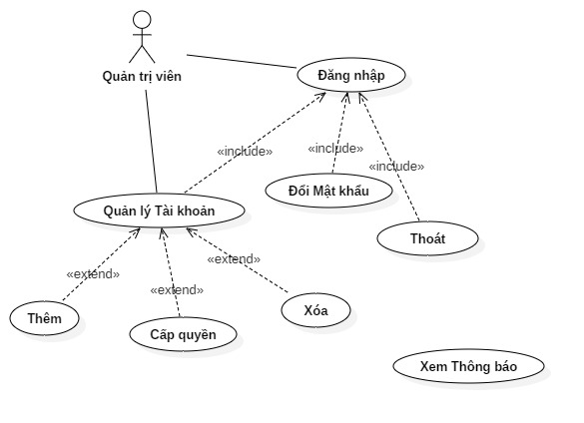

Hình 1 Biểu đồ ca sử dụng của Quản trị viên

Chức năng

* Đăng nhập/ Đăng xuất
* Đổi mật khẩu
* Thêm mới Tài khoản đăng nhập
* Cập nhật Quyền truy cập
* Xóa(Không cho phép đăng nhập vào hệ thống)

### Phòng Quản Lý Đề Tài Nghiên Cứu Khoa Học

Biểu đồ ca sử dụng mô tả các chức năng

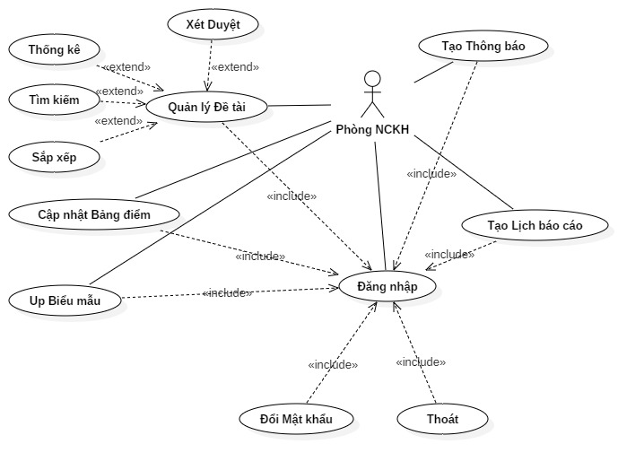

Hình 2 Biểu đồ ca sử dụng Phòng quản lý

Chức năng

* Đăng nhập/ Đăng xuất
* Đổi mật khẩu
* Tạo lịch báo cáo
* Up Biểu Mẫu
* Tạo thông báo
* Cập nhật Tính điểm danh mục đề tài
* Quản lý đề tài
  + Xét duyệt
  + Thống kê
    - Xuất file
  + Tìm kiếm
  + Sắp xếp

### Cán Bộ Giảng Viên

Biểu đồ ca sử dụng mô tả các chức năng

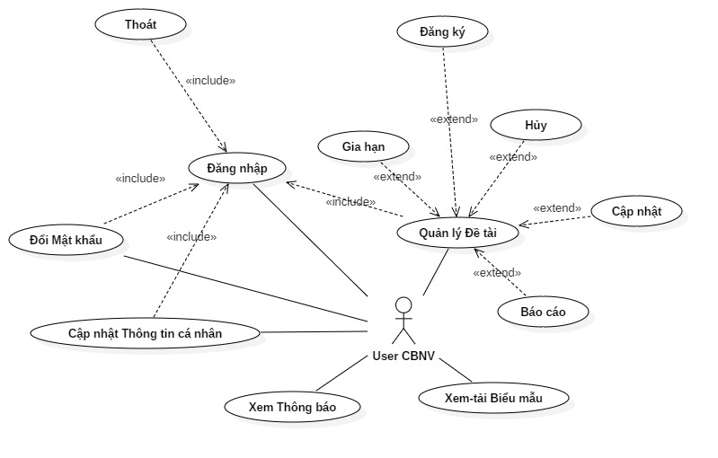

Hình 3 Biểu đồ ca sử dụng Giảng Viên

Chứ năng

* Đăng nhập/ Đăng xuất
* Đổi mật khẩu
* Cập nhật thông tin cá nhân
* Quản lý Đề tài cá nhân
  + Đăng ký mới
  + Yêu cầu gia hạn thời gian
  + Yêu cầu hủy bỏ thực hiện
  + Nộp báo cáo theo tiến độ

### Sinh Viên

Biểu đồ ca sử dụng mô tả các chức năng

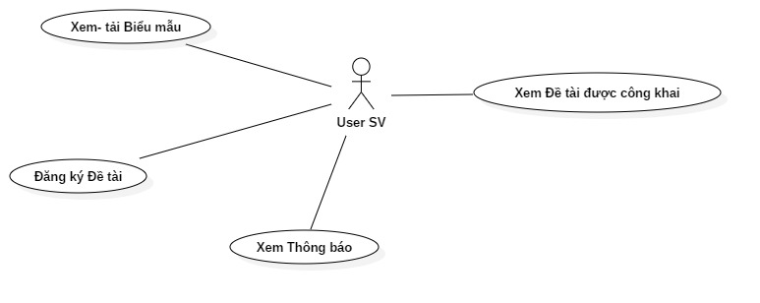

Hình 4 Biểu đồ ca sử dụng Sinh viên

Chức năng

* Đăng lý Đề tài

### Chức Năng Chung

* Xem- tải Biểu mẫu
* Xem thông báo
* Xem các Đề tài công khai

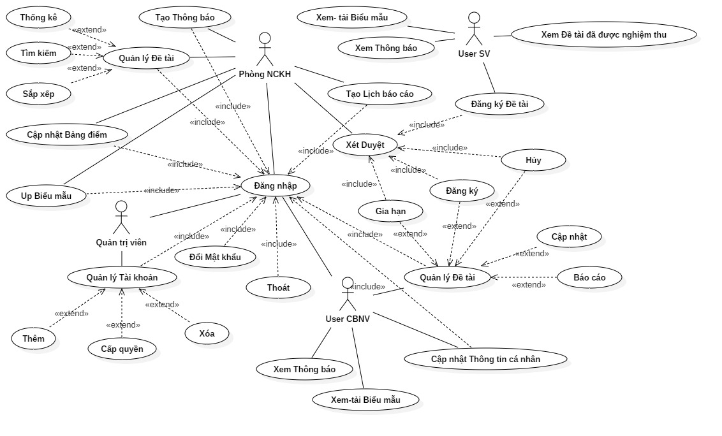

Hình 5 Biểu đồ ca sử dụng cho toàn bộ hệ thống

## Phân Tích, Thiết Kế Cơ Sở Dữ Liệu

### Phân Tích Dữ Liệu Của Dự Án

|  |  |  |
| --- | --- | --- |
| **Tên cột** | **Kiểu dữ liệu** | **Mô tả** |
| UserName | varchar(50) | Lưu tên đăng nhập,khóa chính |
| Password | varchar(30) | Lưu mật khẩu, mã hóa MD5 |
| Access | Int | Quyền đăng nhập  0 Admin  1 Phòng quản lý  2 Giảng viên |
| Status | int | Trạng thái hoạt động  0 Đang sử dụng  1 Không đươc phép đăng nhập hệ thống |

Bảng 1 Bảng phân tích dữ liệu cho bảng Tài khoản

|  |  |  |
| --- | --- | --- |
| **Tên cột** | **Kiểu dữ liệu** | **Mô tả** |
| IdT | char(10) | Khóa chính |
| Name | ntext | Tên gọi Lĩnh vực nghiên cứu |

Bảng 2 Bảng phân tích dữ liệu cho bảng Lĩnh vực nghiên cứu

|  |  |  |
| --- | --- | --- |
| **Tên cột** | **Kiểu dữ liệu** | **Mô tả** |
| IdKhoa | varchar(10) | Mã khoa,khóa chính |
| Name | ntext | Tên gọi |

Bảng 3 Bảng phân tích dữ liệu cho bảng Khoa

|  |  |  |
| --- | --- | --- |
| Tên cột | **Kiểu dữ liệu** | **Mô tả** |
| IdNo | int | Mã thông báo, khóa chính |
| datecreate | date | Lưu trữ ngày tạo |
| Title | ntetx | Tiêu đề thông báo |
| MetaTitle | ntext |  |
| Content | ntext | Nôi dung tổng quát của thông báo |
| fileName | text | Tên file kèm theo thông báo |

Bảng 4 Bảng phân tích dữ liệu cho bảng Thông báo

|  |  |  |
| --- | --- | --- |
| **Tên cột** | **Kiểu dữ liệu** | **Mô tả** |
| Id | Int | Mã chi tiết thông báo, khóa chính |
| IdNo | Int | Mã thông báo, khóa phụ |
| DetailContent | ntext | Nội dung chi tiết của thông báo |

Bảng 5 Bảng phân tích dữ liệu cho bảng Chi tiết thông báo

|  |  |  |
| --- | --- | --- |
| **Tên cột** | **Kiểu dữ liệu** | **Mô tả** |
| IdSt | int | Mã báo cáo, khóa chính |
| DateSt | date | Ngày báo cáo |

Bảng 6 Bảng phân tích dữ liệu cho bảng Lịch báo cáo

|  |  |  |
| --- | --- | --- |
| **Tên cột** | **Kiểu dữ liệu** | **Mô tả** |
| Id | int | Mã chi tiết báo cáo,khóa chinh |
| IdSt | int | Mã lịch báo cáo,khóa phụ |
| IdTp | varchar(20) | Mã đề tài, khóa phụ |
| Status | int | 0 Đã thực hiện  1 Chưa thực hiên |

Bảng 7 Bảng phân tích dữ liệu cho bảng Chi tiết báo cáo

|  |  |  |
| --- | --- | --- |
| **Tên cột** | **Kiểu dữ liệu** | **Mô tả** |
| IdP | varchar(10) | Mã loại nhiệm vụ, khóa chính |
| IdTy | char(10) | Mã lĩnh vực, khóa phụ |
| Name | ntext | Tên gọi nhiệm vụ nghiên cứu |

Bảng 8 Bảng phân tích dữ liệu cho bảng Nhiện vụ nghiên cứu

|  |  |  |
| --- | --- | --- |
| **Tên cột** | **Kiểu dữ liệu** | **Mô tả** |
| IdLe | varchar(10) | Mã giảng viên, khóa chính |
| Name | ntext | Họ tên giảng viên |
| Username | varchar(50) | Tên đăng nhập,khóa phụ |
| Email | varchar(50) | Email |
| Phone | char(10) | Số điện thoại |
| IdKhoa | varchar(10) | Mã khoa, khóa phụ |

Bảng 9 Bảng phân tích dữ liệu cho bảng Thông tin cá nhân

|  |  |  |
| --- | --- | --- |
| **Tên cột** | **Kiểu dữ liệu** | **Mô tả** |
| IdTp | varchar(20) | Mã Nhiệm vụ, khóa chính |
| Name | ntext | Tên đề tài nghiên cứu |
| Target | ntext | Mục tiêu đề tài |
| Content | ntext | Nội dung thực hiện |
| IdP | varchar(10) | Mã loại nhiệm vụ, khóa phụ |
| IdLe | varchar(10) | Mã giảng viên,khóa phụ |
| DateSt | date | Ngày bắt đầu thực hiện dự kiến |
| Times | int | Số tháng thực hiện |
| Exprense | float | Kinh phí thực hiện |
| Status | Int | Trạng thái xét duyệt 2 Đang chờ 1 Chấp thuận 0 Bị hủy  Mặc định 2 |

Bảng 10 Bảng phân tích dữ liệu cho bảng Đề tài giảng viên

|  |  |  |
| --- | --- | --- |
| **Tên cột** | **Kiểu dữ liệu** | **Mô tả** |
| IdRq | int | Mã yêu cầu, khóa chính |
| Idtp | varchar(20) | Mã nhiệm vụ, khoa phụ |
| Request | ntext | Yêu cầu thực hiện |
| Content | ntext | Lý do yêu cầu |
| Status | int | Trạng thái yêu cầu 2 Đang chờ  0 Không chấp nhận 1 Chấp nhận  Mặc đinh 2 |

Bảng 11 Bảng phân tích dữ liệu cho bảng Yêu cầu cho đề tài

|  |  |  |
| --- | --- | --- |
| **Tên cột** | **Kiểu dữ liệu** | **Mô tả** |
| IdPr | int | Mã quá trình thực hiên, khoa chính |
| IdTp | varchar(20) | Mã nhiệm vụ, khóa phụ |
| Status | ntext | Quá trình đã thực hiện |
| FileName | ntext | Tên file kèm theo quá trình |

Bảng 12 Bảng phân tích dữ liệu cho bảng Quá trình thực hiện đề tài

|  |  |  |
| --- | --- | --- |
| **Tên cột** | **Kiểu dữ liệu** | **Mô tả** |
| IdTp | varchar(20) | Mã nhiệm vụ sinh viên, khóa chính |
| Name | ntext | Tên Nhiệm vụ nghiên cứu |
| Target | ntext | Mục tiêu |
| Content | ntext | Nội dung thực hiên |
| IdP | varchar(10) | Mã loại nhiệm vụ, khóa phụ |
| IdSv | char(12) | Mã sinh viên |
| NameSV | ntext | Tên sinh viên |
| Email | ntext | Email sinh viên |
| dateSt | date | Ngày bắt đầu dự kiến |
| Times | int | Số tháng thực hiện |
| Experense | float | Kinh phí thực hiên |
| Status | int | Trạng thái xét duyệt 2 Đang chờ 1 Chấp thuận 0 Bị hủy  Mặc định 2 |

Bảng 13 Bảng mô tả dữ liệu cho Bảng Đề tài sinh viên

|  |  |  |
| --- | --- | --- |
| **Tên cột** | **Kiểu dữ liệu** | **Mô tả** |
| Id | int | Khóa chính |
| sincedate | date | Ngày bắt đầu hiệu lực |
| todate | date | 1 năm từ ngày có hiệu lực |
| FileName | ntext | Tên file mô tả chi tiết việc tính điểm |

Bảng 14 Bảng mô ta dữ liệu cho bảng lưu trũ file tính điểm

### Biểu Đồ Mối Quan Hệ Dữ Liệu

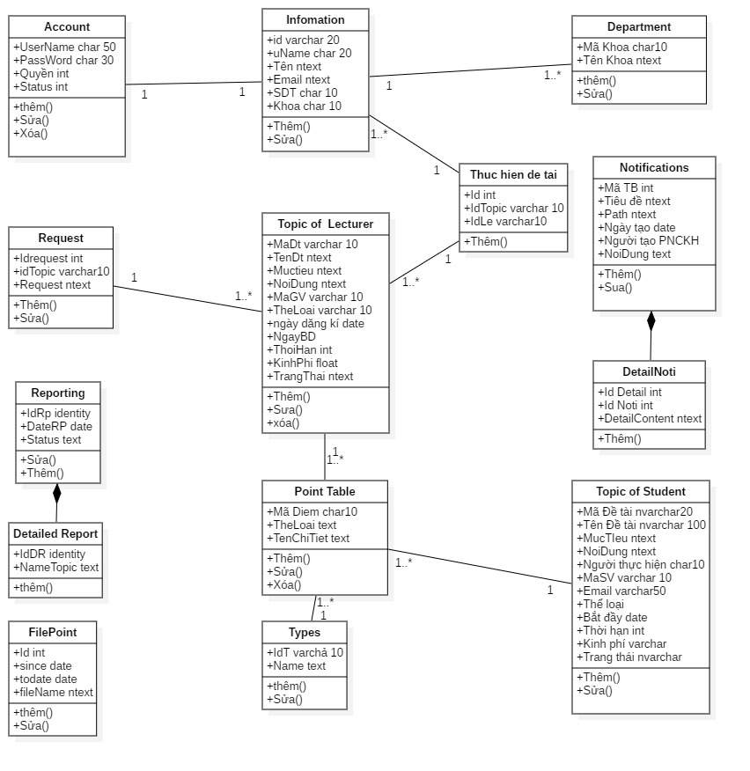

Hình 6 Biểu đồ lớp thiết kê- cấu trúc Cơ sở dữ liệu

# Chương III XÂY DỰNG WEBSITE QUẢN LÝ NGHIÊN CỨU KHOA HỌC

## Về Phía Sing Viên

* Chức năng Đăng ký đề tài

## Về Phía Giảng Viên

## Về Phía Phòng Quản Lý

## Về Phía Quản Trị Viên Tài Khoản